Hiến máu tình nguyện - Nghĩa cử cao đẹp

Sáng ngày 1/10/2022, Ban chỉ đạo vận động hiến máu tình nguyện xã Cổ Bi phối hợp vơi Bệnh viện Nhi Trung ương tổ chức Ngày hội Hiến máu đợt 1 năm 2022. Trường mầm non Hoa Phượng có 5 đ/c là CBGV, NV hưởng ứng tham gia, đó là các đ/c: Dương Thị Hồng Thúy, Nguyễn Thị Lan, Nguyễn Thị Hà, Đặng Thị Huyền Dịu và Nguyễn Thị Tuyến. Trong số này, có đ/c đã tham gia hiến máu lần thứ 7 (đ/c Nguyễn Thị Lan), có đ/c tham gia lần thứ 2, 3 nhưng cũng có đ/c mới tham gia lần đầu. Tất cả đều chung một tinh thần tự nguyện, chia sẻ yêu thương.
Trân trọng cảm ơn nghĩa cử cao đẹp đó. "Một giọt hồng cho đi - một mành đời ở laị". Hãy chung tay vì cộng đồng hạnh phúc. Xin được lan tỏa những hình ảnh đẹp nhất trong buổi sáng hôm nay 1/10/2022: "Hiến máu - cứu người" của CB, GV nhà trường.
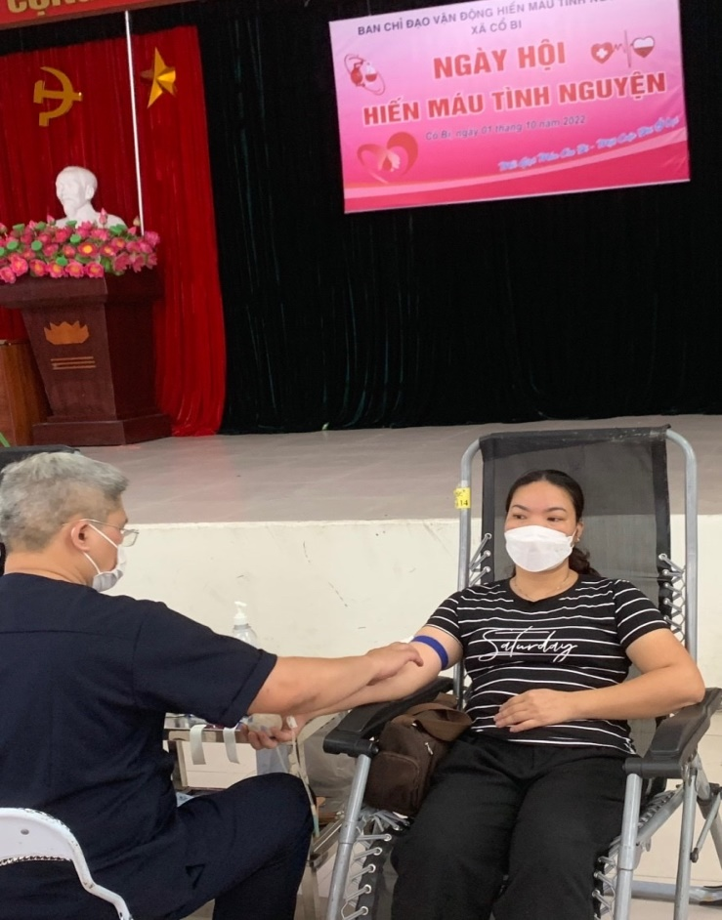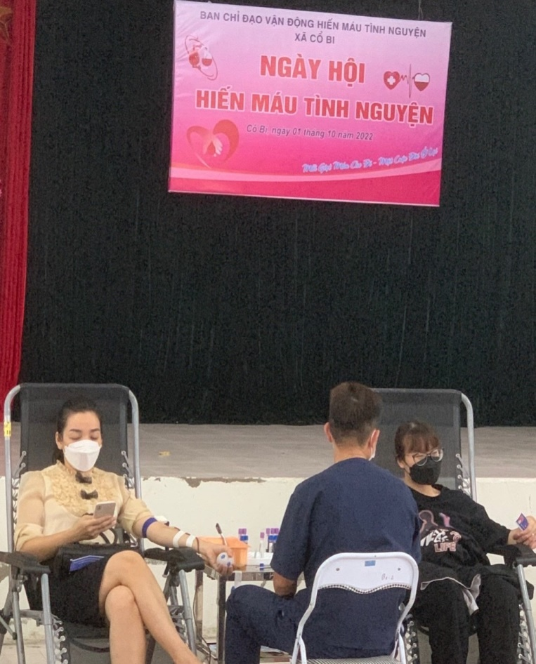
(Hình ảnh đ/c Nguyễn Thị Lan, Dương Thị Hồng Thúy tham gia hiến máu)
